Шкаф управления на основе контроллера Control MP 204.

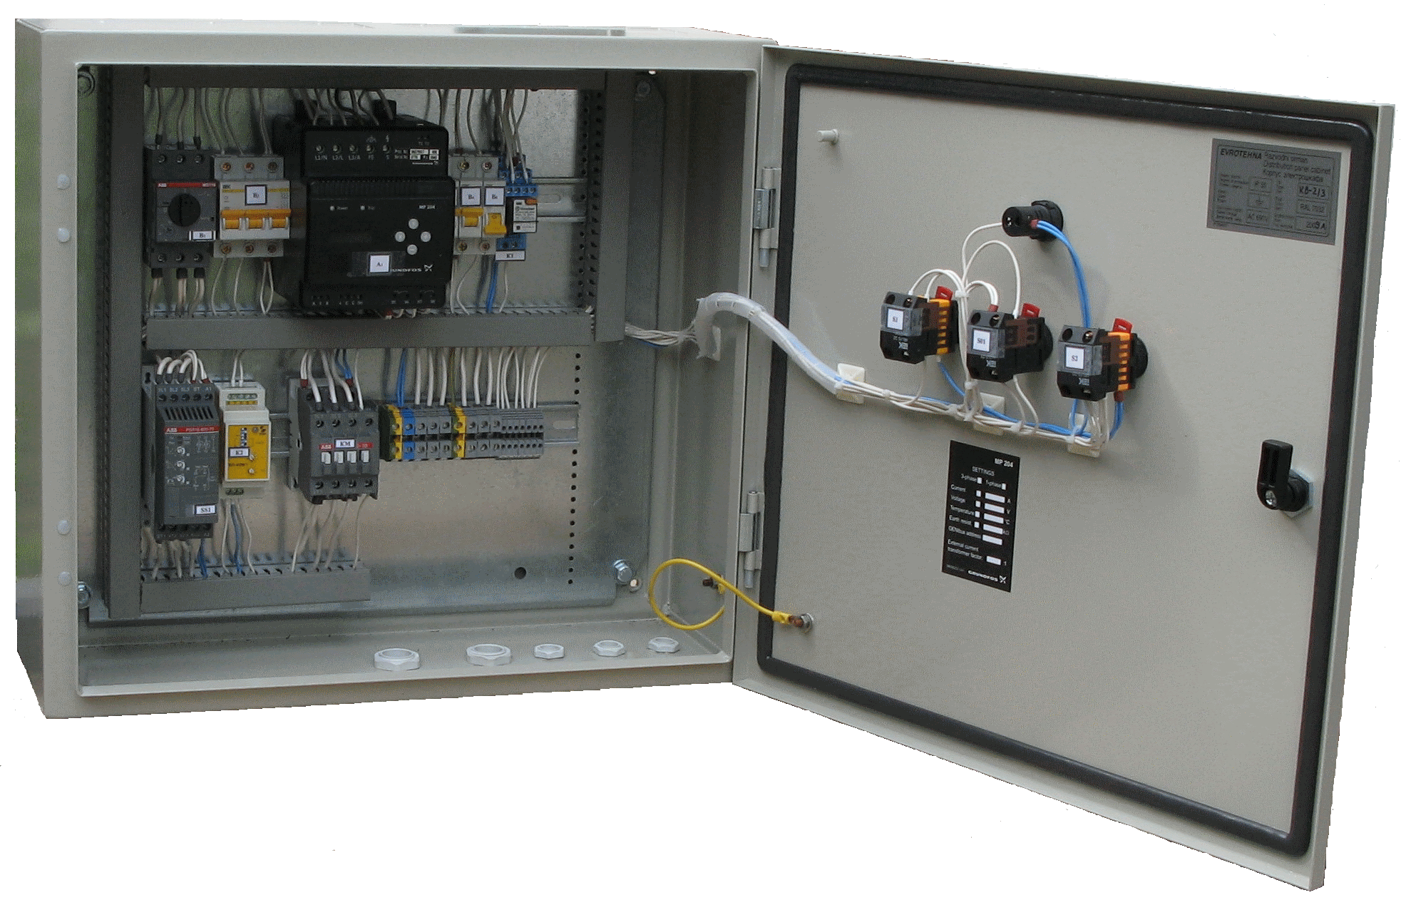
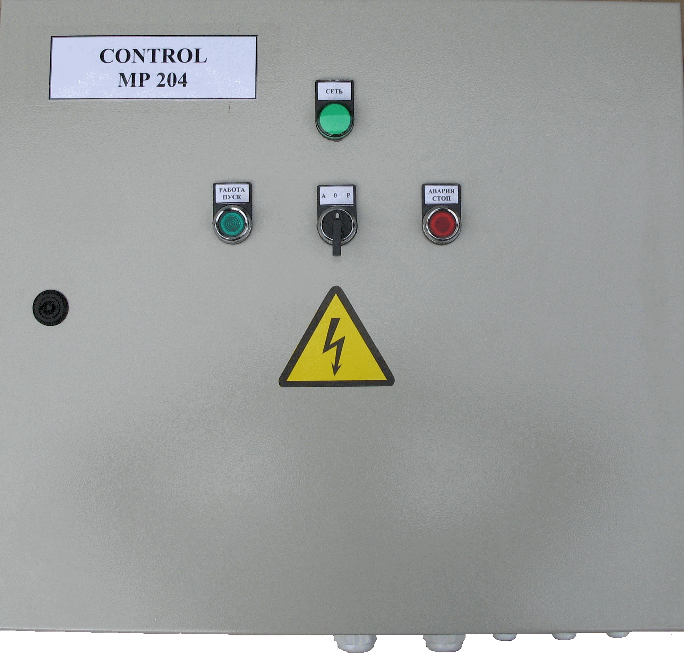

Предназначен: для комплексной защиты и управления одним скважинным насосом SP, также применяется для насосов BM, CR, TP, NB, NK.

Технические данные:

Количество насосов . . . .1
Ввод питания . . . . . . . . . одинарный
Напряжение питания . . .3 x 380 В, 50 Гц
Мощность, P2 . . . . . . . . .от 0,37-18,5 кВт
Способ пуска насоса . . . прямой, "звезда-треугольник", плавный пуск и остановка
Тип управления . . . . . . . по реле давления, реле уровня, поплавку, др. релейному сигналу.

Функции

Шкаф управления со встроенным блоком электронной защиты электродвигателя МР204 обеспечивает следующую защиту:
Перегрузка/недогрузка "сухой ход" ( косвенная защита).
Падение напряжения/перенапряжение.
Асимметрия тока.
Отсутствие фазы.
Контроль чередования фаз.
Контроль сопротивления изоляции.
Контроль состояния датчиков PTC/реле температуры, Pt100/1000, Tempcon.
Контроль количества пусков электродвигателя в течении часа и 24 часов.
Повышенное/пониженное значение cosφ и многое другое.

Преимущество запуска насосов софт стартером:
Уменьшение пускового тока.
Защита от повреждения насосов и электрических кабелей от ударов по обсадной трубе во время пусков- остановок.
Снижение гидроударов в трубах при остановке.

Преимущество наших пультов - возможность предварительного программирования контроллера MP204 в соответствии с требованиями заказчика и параметрами его оборудования. Мы предоставляем гарантию на изделие сроком на 2 года, при выполнения условий эксплуатации. По желанию заказчика, возможен выезд ( за дополнительную плату) для пусконаладочных работ на объект.

